C’est moi l’shérif du Nevada,

Moi la terreur des mauvais gars
C’est moi le roi de la Pampa
Je fais trembler les hors-la-loi (bis)

Billy le Kid a attaqué
La plus grosse banque du quartier
Il visait déjà le caissier
Qui ne voulait pas le payer
Alors d’un seul coup j’ai sauté
Et c’est sur moi qu’il a tiré
Rassurez-vous, j’n’suis pas blessé
Son pistolet a explosé.

Les quat’Daltons sont évadés
Du plus grand des pénitenciers
La diligence ils ont pillée
Les passagers dévalisés
Mais soudain je suis arrivé
Et c’est sur moi qu’ils ont tiré
Rassurez-vous, j’n’suis pas blessé
Car mon lasso les a coincés.

Sur mon cheval, sur mon coursier
Je peux traverser les vallées
Pas besoin de le commander
Il m’obéit sans lui parler
On a voulu me le voler
Mais le sale coup n’a pas marché
Rassurez-vous, je l’ai sauvé
En vidant tout mon barillet.

Un Indien qui me regardait
Avait juré de me scalper
Il avait déjà préparé
Un tas de flèches empoisonnées
Juste à temps, je m’étais caché
Le peau-rouge ne m’a pas trouvé
Rassurez-vous, j’n’suis pas blessé
Car c’est moi qui l’ai déplumé.

Vous les bandits qui m’écoutez
Je suis venu vous arrêter
Les braves gens en ont assez
Je leur ai dit : « ça va changer »
Vous ne pourrez pas m’échapper
Car c’est vrai je suis décidé
Rassurez-vous, pas à vous tuer
Mais à vous faire travailler.

Paroles et musique : Joseph Lafitte
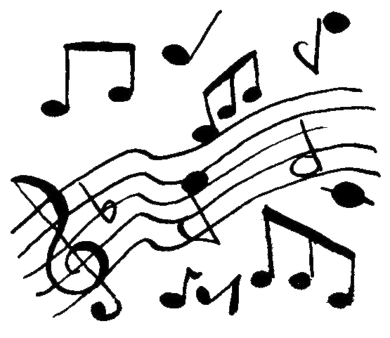
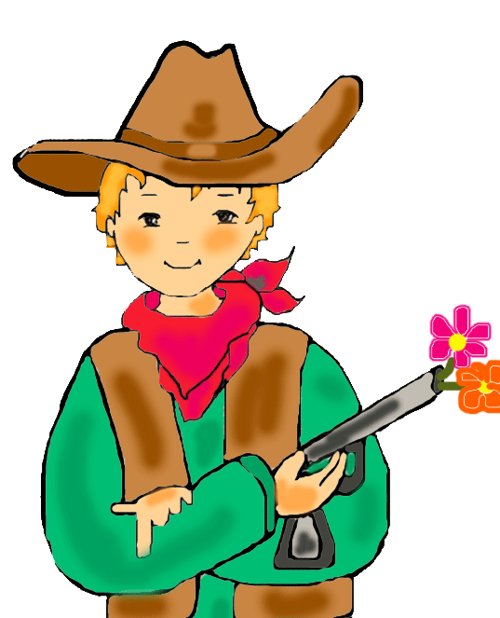
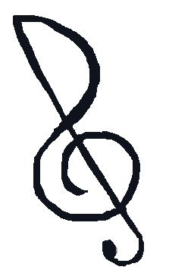
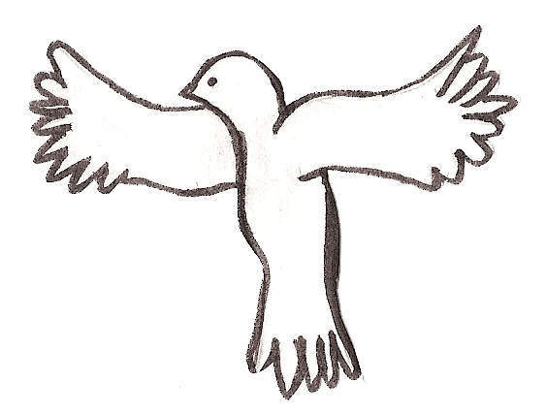
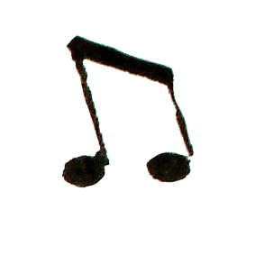
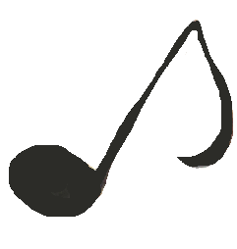
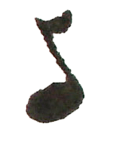
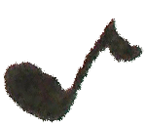
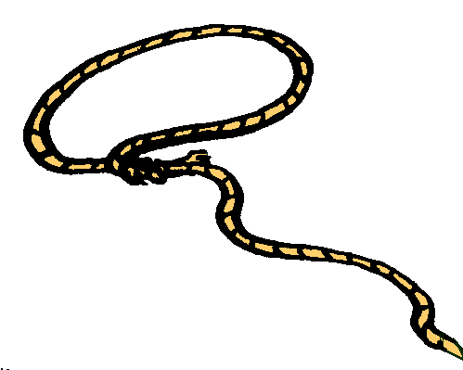


Refrain :

1/ -

2/ -

3/ -

4/ -

5/ -

